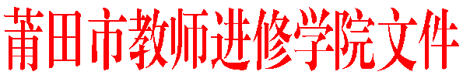
莆市教院[2017]训23号

莆田市校外未成年人心理健康辅导站
关于开展亲子团体心理辅导活动的通知

各有关单位：
为了发挥莆田市校外未成年人心理健康辅导站的专业引领和辐射作用，开展丰富多彩的社区活动，促进莆田市心理健康事业的顺利发展，经研究，决定在涵 江区苍然社区开展亲子团体心理辅导活动。现将有关事项通知如下：
一、活动时间及内容
1、活动内容
莆田市城厢区南门中学郑少瑜老师主持《亲亲一家人》社区亲子团体心理辅导活动。
2、活动时间及地点
2017年10月21日（星期六）上午9︰00，涵江区校外未成年人心理健康辅导站。
二、参加对象
1、莆田市校外未成年人心理健康辅导站老师；
2、涵江区校外未成年人心理健康辅导站老师、志愿者；
3、涵江区社区家长和孩子（涵西街道六社区）。
三、其他事项：
1．请相关人员按时参加活动;
2. 与会人员伙食费、交通费按有关规定回原单位报销。
联系人：祁淑莺13959591003。

莆田市教师进修学院(代)
2017年10月12日

———————————————————————————————————
抄送：莆田市教育局，（存档2）。
———————————————————————————————————
莆田市教师进修学院办公室 2017年10月12日印发——————————————————————————————————

